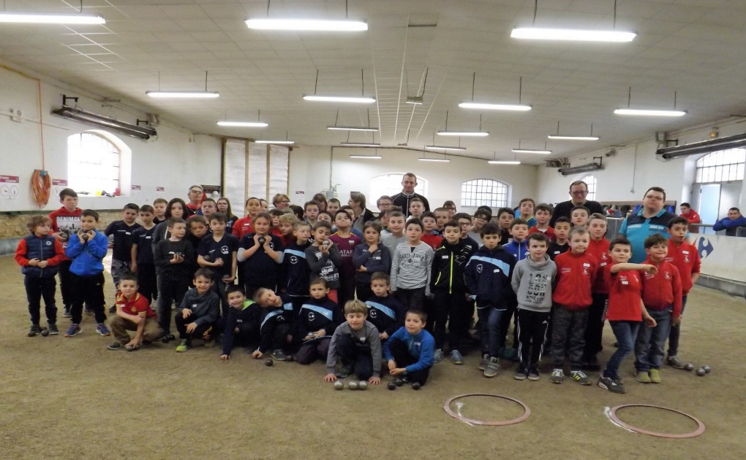
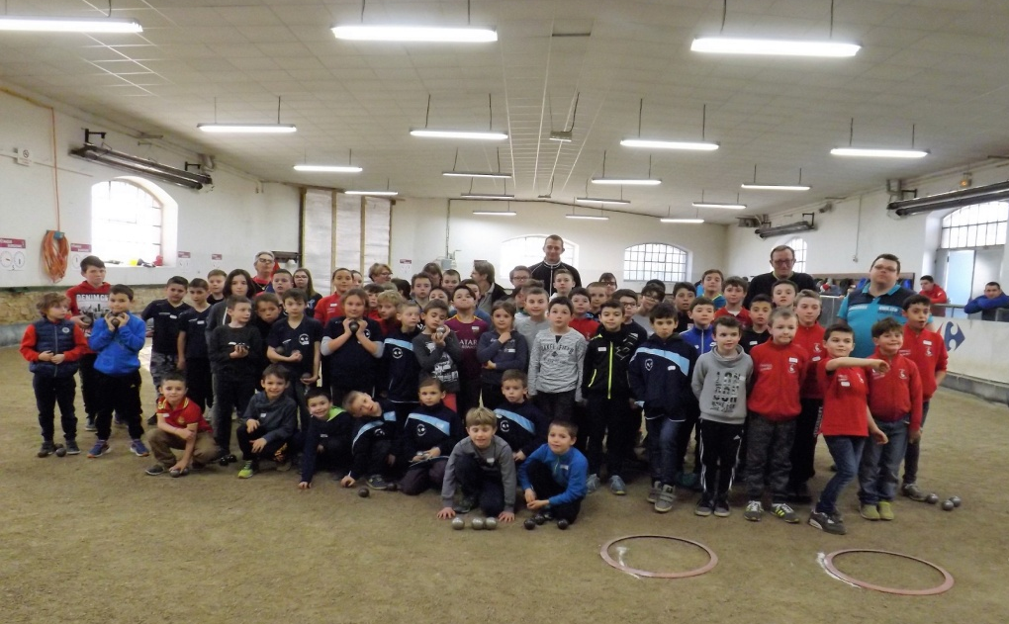
FINALE DETECTION
DIMANCHE 30 AVRIL 2017 A TREVOUX

Cher Président/Présidente et/ou Responsable des jeunes,
Comme vous les savez, la Pétanque Trévoltienne aura le plaisir d’organiser la Finale des Détections Benjamins, Minimes et Cadets le dimanche 30 avril 2017 au Bas-Port.
Aussi, entant que responsable de la Commission des Jeunes de Trévoux, je vous envoie donc ce courrier afin que vous me renvoyiez vos inscriptions au niveau accompagnateurs, parents et/ou éducateurs, sachant que les jeunes qualifiés sont, quant à eux, pris en charge par la Commission des Jeunes au niveau Comité.
Nous avons prévu un repas à 13euros, comme pour les détections, à savoir :
Entrée,
Poulet basquaise,
Dessert.
Le repas se déroulera dans notre boulodrome.
Je compte sur vous pour m’envoyer assez rapidement le nombre de personnes présentes ce jour-là pour le repas.
Dans cette attente, je vous prie de croire, Mesdames, Messieurs, en mes salutations sportives.

Agnès TREUVEY,
Responsable Administrative Ecole de la Pétanque Trévoltienne

